070252

Quand j’étais chez mon père garçon à marier
Tr : Yvonne Arnaud
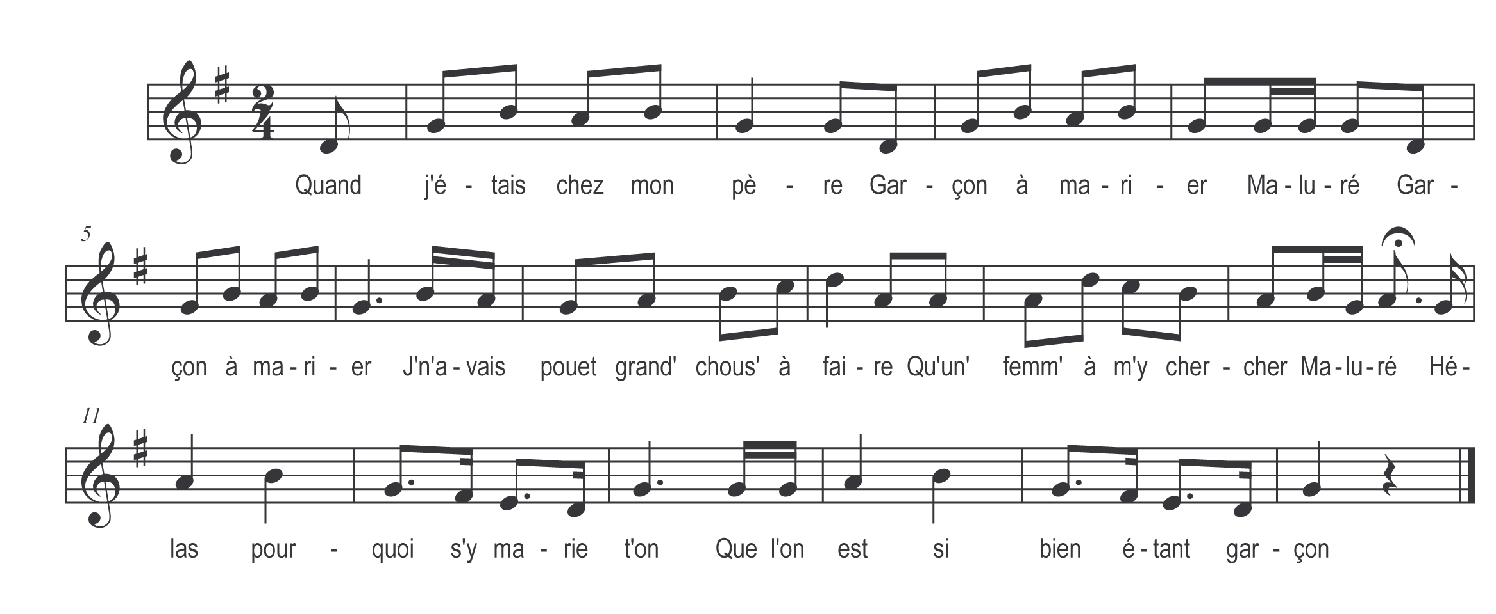
ARNAUD Yvonne

Quand j’étais chez mon père
Garçon à marier

Maluré
Garçon à marier
N’avait pouet grand’ chous’ à faire
Qu’une femm’ à m’y chercher

Maluré

Hélas ! pourquoi s’y marie-t-on

Que l’on est si bien étant garçon

N’avait pouet grand’chous’ à faire
Qu’une femm’ à m’y chercher

Maluré
Qu’une femm’ à m’y chercher
J’en ai bien trouvé une
Une bien à mon gré

Maluré

Refrain

Et le soir quand j’arrive
Qu’as-tu femm’ pour souper

J’avais un’ bonn’ poul’ grasse
Un bon chapon lardé

Les os sont sous la table
Si tu veux les ronger

Ronge ronge bé vite
Pour venir t’y coucher

Il saut’ dans la venelle
Son p’tit cœur soupirait

